**ASSUNTO :. INDICO AO EXMO. SR. PREFEITO MUNICIPAL DR. PAULO DE OLIVEIRA E SILVA, PARA QUE O DEPARTAMENTO COMPETENTE, REALIZE REPAROS NA MASSA ASFÁLTICA DA RUA YANOMAMI NO MOGI MIRIM II.**

**DESPACHO:**

**SALA DAS SESSÕES ____/____/_____**

**PRESIDENTE DA MESA**

**INDICAÇÃO Nº , DE 2022**

**SENHOR PRESIDENTE,**

**SENHORES VEREADORES,**

INDICO ao Exmo. Senhor Prefeito Municipal para que junto ao Departamento com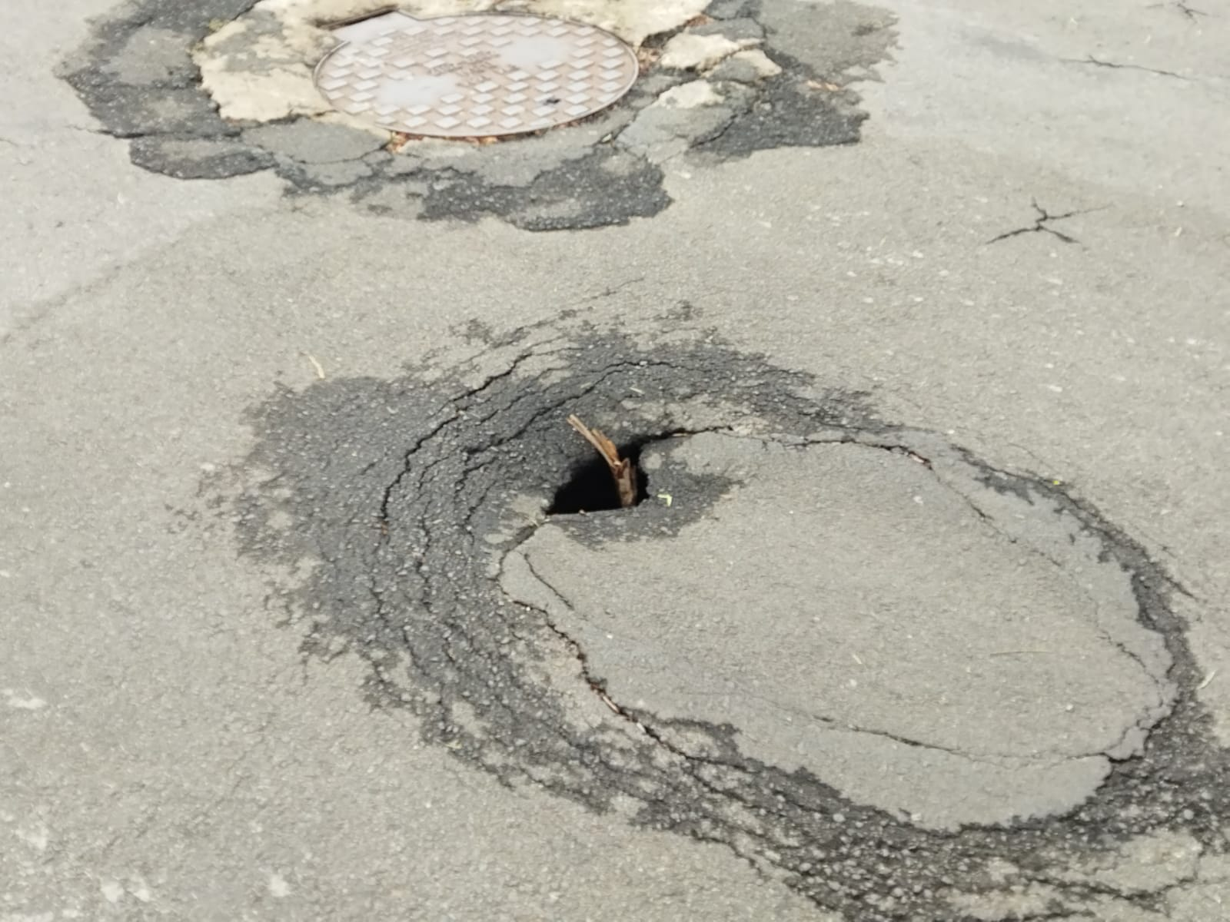petente que realize reparos na massa asfáltica da Rua Yanomami no Mogi Mirim II.

SALA DAS SESSÕES “VEREADOR SANTO RÓTOLLI”, aos 23 de setembro de 2022.

**VEREADOR LUIS ROBERTO TAVARES**